食品生产许可证办事指南
一、申请
1、申请食品生产许可，应当先行取得营业执照等合法主体资格。
企业法人、合伙企业、个人独资企业、个体工商户等，以营业执照载明的主体作为申请人。
2、申请食品生产许可，应当按照以下食品类别提出：粮食加工品，食用油、油脂及其制品，调味品，肉制品，乳制品，饮料，方便食品，饼干，罐头，冷冻饮品，速冻食品，薯类和膨化食品，糖果制品，茶叶及相关制品，酒类，蔬菜制品，水果制品，炒货食品及坚果制品，蛋制品，可可及焙烤咖啡产品，食糖，水产制品，淀粉及淀粉制品，糕点，豆制品，蜂产品，保健食品，特殊医学用途配方食品，婴幼儿配方食品，特殊膳食食品，其他食品等。
国家食品药品监督管理总局可以根据监督管理工作需要对食品类别进行调整。
3、申请食品生产许可，应当符合下列条件：
（一）具有与生产的食品品种、数量相适应的食品原料处理和食品加工、包装、贮存等场所，保持该场所环境整洁，并与有毒、有害场所以及其他污染源保持规定的距离。
（二）具有与生产的食品品种、数量相适应的生产设备或者设施，有相应的消毒、更衣、盥洗、采光、照明、通风、防腐、防尘、防蝇、防鼠、防虫、洗涤以及处理废水、存放垃圾和废弃物的设备或者设施；保健食品生产工艺有原料提取、纯化等前处理工序的，需要具备与生产的品种、数量相适应的原料前处理设备或者设施。
（三）有专职或者兼职的食品安全管理人员和保证食品安全的规章制度。
（四）具有合理的设备布局和工艺流程，防止待加工食品与直接入口食品、原料与成品交叉污染，避免食品接触有毒物、不洁物。
（五）法律、法规规定的其他条件。
4、从事食品添加剂生产活动，应当依法取得食品添加剂生产许可。
申请食品添加剂生产许可，应当具备与所生产食品添加剂品种相适应的场所、生产设备或者设施、食品安全管理人员、专业技术人员和管理制度。
申请人应当如实向食品药品监督管理部门提交有关材料和反映真实情况，对申请材料的真实性负责，并在申请书等材料上签名或者盖章。
办理材料
（一）食品生产许可申请书；
（二）营业执照复印件；
（三）食品生产加工场所及其周围环境平面图、各功能区间布局平面图、工艺设备布局图和食品生产工艺流程图；
（四）食品生产主要设备、设施清单；
（五）进货查验记录、生产过程控制、出厂检验记录、食品安全自查、从业人员健康管理、不安全食品召回、食品安全事故处置等保证食品安全的规章制度。
申请人委托他人办理食品生产许可申请的，代理人应当提交授权委托书以及代理人的身份证明文件。
申请保健食品、特殊医学用途配方食品、婴幼儿配方食品的生产许可，还应当提交与所生产食品相适应的生产质量管理体系文件以及相关注册和备案文件。
申请食品添加剂生产许可，应当向申请人所在地县级以上地方食品药品监督管理部门提交下列材料：
（一）食品添加剂生产许可申请书；
（二）营业执照复印件；
（三）食品添加剂生产加工场所及其周围环境平面图和生产加工各功能区间布局平面图；
（四）食品添加剂生产主要设备、设施清单及布局图；
（五）食品添加剂安全自查、进货查验记录、出厂检验记录等保证食品添加剂安全的规章制度。
二、受理
县级以上地方食品药品监督管理部门对申请人提出的食品生产许可申请，应当根据下列情况分别作出处理：
（一）申请事项依法不需要取得食品生产许可的，应当即时告知申请人不受理。
（二）申请事项依法不属于食品药品监督管理部门职权范围的，应当即时作出不予受理的决定，并告知申请人向有关行政机关申请。
（三）申请材料存在可以当场更正的错误的，应当允许申请人当场更正，由申请人在更正处签名或者盖章，注明更正日期。
（四）申请材料不齐全或者不符合法定形式的，应当当场或者在5个工作日内一次告知申请人需要补正的全部内容。当场告知的，应当将申请材料退回申请人；在5个工作日内告知的，应当收取申请材料并出具收到申请材料的凭据。逾期不告知的，自收到申请材料之日起即为受理。
（五）申请材料齐全、符合法定形式，或者申请人按照要求提交全部补正材料的，应当受理食品生产许可申请。
县级以上地方食品药品监督管理部门对申请人提出的申请决定予以受理的，应当出具受理通知书；决定不予受理的，应当出具不予受理通知书，说明不予受理的理由，并告知申请人依法享有申请行政复议或者提起行政诉讼的权利。
三、审核
县级以上地方食品药品监督管理部门应当对申请人提交的申请材料进行审查。需要对申请材料的实质内容进行核实的，应当进行现场核查。
食品药品监督管理部门在食品生产许可现场核查时，可以根据食品生产工艺流程等要求，核查试制食品检验合格报告。在食品添加剂生产许可现场核查时，可以根据食品添加剂品种特点，核查试制食品添加剂检验合格报告、复配食品添加剂组成等。
现场核查应当由符合要求的核查人员进行。核查人员不得少于2人。核查人员应当出示有效证件，填写食品生产许可现场核查表，制作现场核查记录，经申请人核对无误后，由核查人员和申请人在核查表和记录上签名或者盖章。申请人拒绝签名或者盖章的，核查人员应当注明情况。
申请保健食品、特殊医学用途配方食品、婴幼儿配方乳粉生产许可，在产品注册时经过现场核查的，可以不再进行现场核查。
食品药品监督管理部门可以委托下级食品药品监督管理部门，对受理的食品生产许可申请进行现场核查。
核查人员应当自接受现场核查任务之日起10个工作日内，完成对生产场所的现场核查
四、决定
除可以当场作出行政许可决定的外，县级以上地方食品药品监督管理部门应当自受理申请之日起20个工作日内作出是否准予行政许可的决定。因特殊原因需要延长期限的，经本行政机关负责人批准，可以延长10个工作日，并应当将延长期限的理由告知申请人。
县级以上地方食品药品监督管理部门应当根据申请材料审查和现场核查等情况，对符合条件的，作出准予生产许可的决定，并自作出决定之日起10个工作日内向申请人颁发食品生产许可证；对不符合条件的，应当及时作出不予许可的书面决定并说明理由，同时告知申请人依法享有申请行政复议或者提起行政诉讼的权利。
食品添加剂生产许可申请符合条件的，由申请人所在地县级以上地方食品药品监督管理部门依法颁发食品生产许可证，并标注食品添加剂。
五、延续
食品生产者需要延续依法取得的食品生产许可的有效期的，应当在该食品生产许可有效期届满30个工作日前，向原发证的食品药品监督管理部门提出申请。
保健食品、特殊医学用途配方食品、婴幼儿配方食品的生产企业申请延续食品生产许可的，还应当提供生产质量管理体系运行情况的自查报告。
办理材料
（一）食品生产许可延续申请书；
（二）食品生产许可证正本、副本；
（三）与延续食品生产许可事项有关的其他材料。
1.委托他人办理应提供受权材料(包括企业法人授权书、企业公章、法人章、非法人企业由企业负责人签字、经办人、授权人身份证原件、复印件、授权经办范围、期限等)
2.涉及上级主管单位的应提供上级单位意见
3.申报材料真实性自我保证声明;
4.其他材料:(1)地方标准、经备案的企业标准文本(执行地方标准企业标准时提供有效的企业标准):(2)增加或变更新标准应提供新标准发证检验投告;(3)増加新品种应提供新产品的发证检报告。
六、注销
食品生产者终止食品生产，食品生产许可被撤回、撤销或者食品生产许可证被吊销的，应当在30个工作日内向原发证的食品药品监督管理部门申请办理注销手续。
有下列情形之一，食品生产者未按规定申请办理注销手续的，原发证的食品药品监督管理部门应当依法办理食品生产许可注销手续：
（一）食品生产许可有效期届满未申请延续的；
（二）食品生产者主体资格依法终止的；
（三）食品生产许可依法被撤回、撤销或者食品生产许可证依法被吊销的；
（四）因不可抗力导致食品生产许可事项无法实施的；
（五）法律法规规定的应当注销食品生产许可的其他情形。
食品生产许可被注销的，许可证编号不得再次使用。

办理材料
（一）食品生产许可注销申请书；
（二）食品生产许可证正本、副本；
（三）与注销食品生产许可有关的其他材料
七、补办
食品生产许可证遗失、损坏的，应当向原发证的食品药品监督管理部门申请补办。
办理材料
（一）食品生产许可证补办申请书；
（二）食品生产许可证遗失的，申请人应当提交在县级以上地方食品药品监督管理部门网站或者其他县级以上主要媒体上刊登遗失公告的材料；食品生产许可证损坏的，应当提交损坏的食品生产许可证原件。
材料符合要求的，县级以上地方食品药品监督管理部门应当在受理后20个工作日内予以补发。
因遗失、损坏补发的食品生产许可证，许可证编号不变，发证日期和有效期与原证书保持一致。
《食品生产许可证补办》流程：
1、填写《食品生产许可证（生产者主动申请）补办登记表》。
2、《食品生产许可证》挂失凭证（公告）。餐饮经营者食品经营许可证遗失的，需提交在县级以上食药监部门网站或主要媒体上刊登的遗失公告。
3、餐饮经营者食品经营许可证受到损坏的，应当提交损坏的食品经营许可证原件。
4、若委托他人代为办理，还需要提供法定代表人的授权委托书原件，以及代理人的身份证复印件。
5、将材料准备齐全后，提交至县级以上食药监管理部门进行审批。
6、县级以上食药监管理部门受理后，予20个工作日内补发食品经营许可证。
八、变更
食品生产许可证有效期内，现有工艺设备布局和工艺流程、主要生产设备设施、食品类别等事项发生变化，需要变更食品生产许可证载明的许可事项的，食品生产者应当在变化后10个工作日内向原发证的食品药品监督管理部门提出变更申请。
生产场所迁出原发证的食品药品监督管理部门管辖范围的，应当重新申请食品生产许可。
食品生产许可证副本载明的同一食品类别内的事项、外设仓库地址发生变化的，食品生产者应当在变化后10个工作日内向原发证的食品药品监督管理部门报告。

办理材料
（一）食品生产许可变更申请书；
（二）食品生产许可证正本、副本；
（三）与变更食品生产许可事项有关的其他材料。
以上依据：《食品生产许可管理办法》
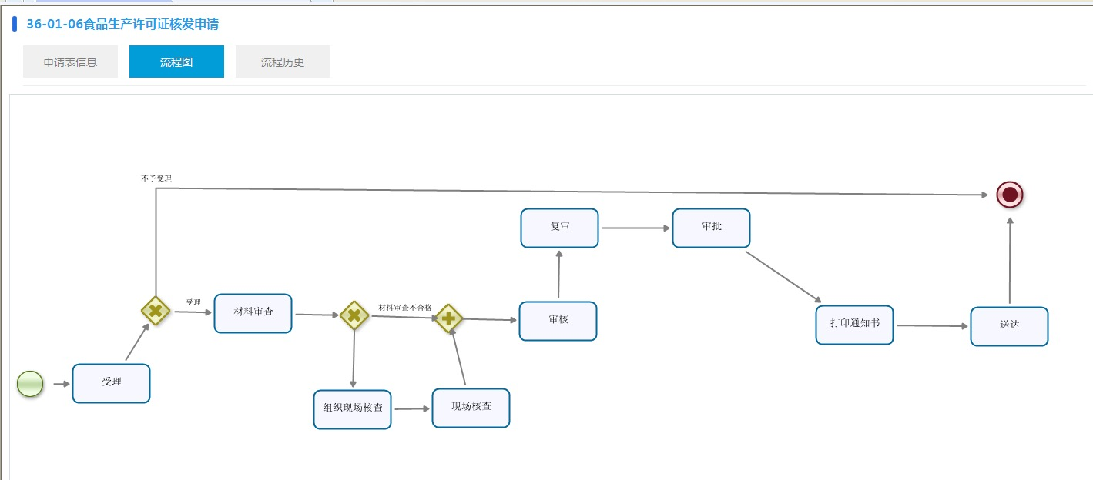

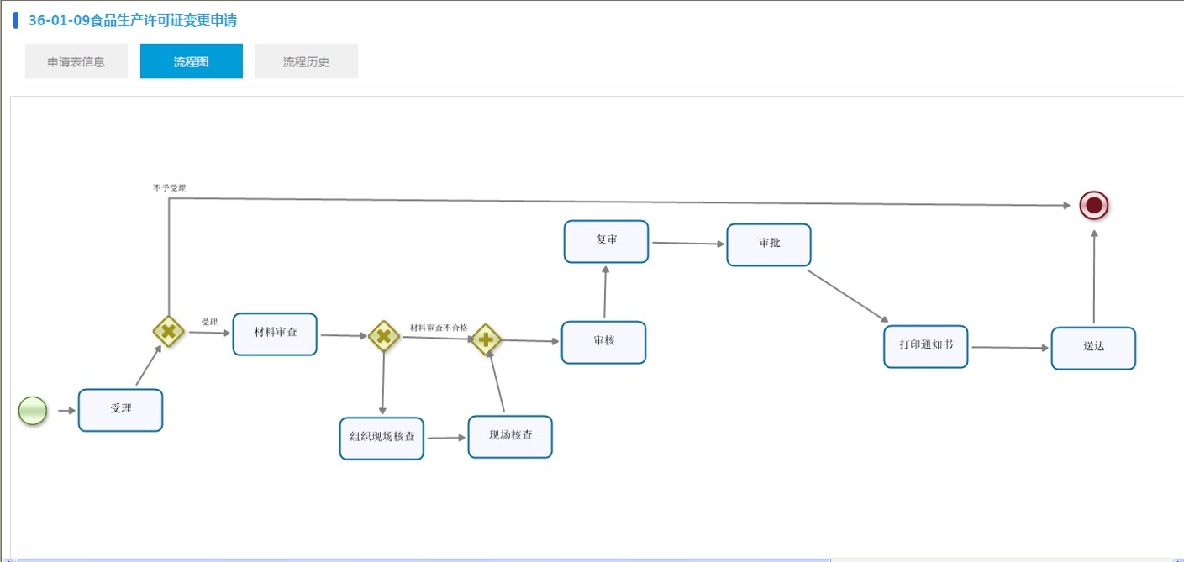

延续流程
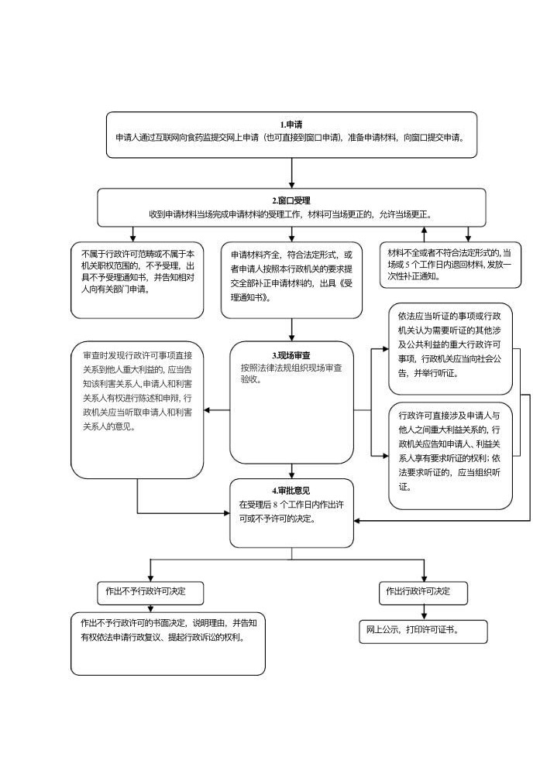

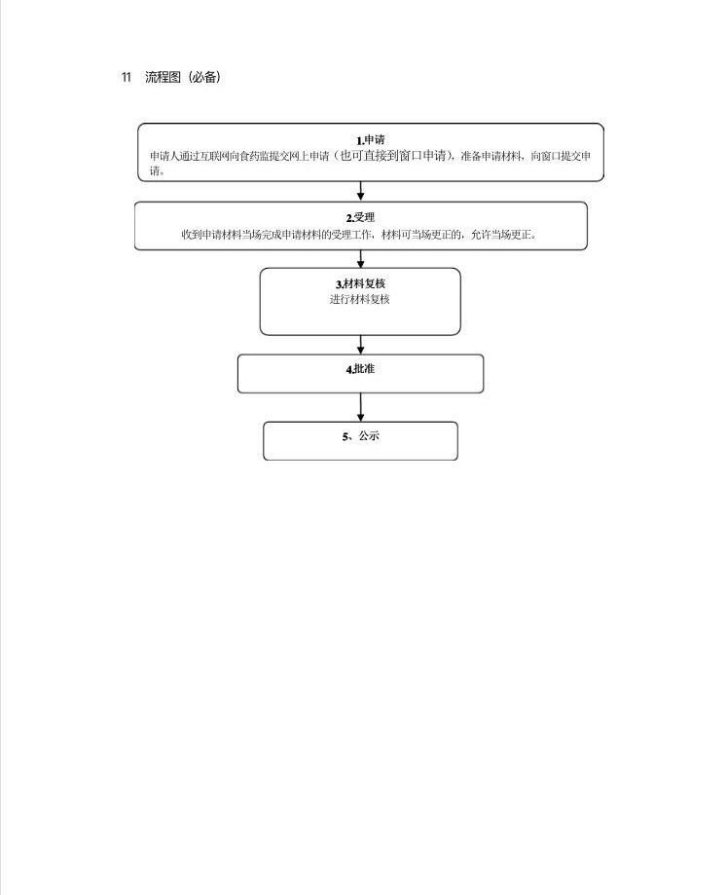

注销流程

注销流程

